-GRAMÁTICA:

-los sustantivos AGUA, ALA, ÁGUILA, ÁREA, HACHA, HAMBRE son femeninos pero por razones histórico-fonéticas llevan los artículos EL y UNA (cuando son directamente unidos):

EL/UNA AGUA (frí**a**) EL/UNA ALA (extens**a**) EL/UNA ÁGUILA (peligros**a**), EL/UN ÁREA (céntric**a**), EL/UNA HACHA (afilad**a**), EL/UNA HAMBRE (tremend**a**)

-En otros casos tienen la forma femenina:

-Con otros determinativos: *mucha agua, esta águila*

-en plural: *muchas áreas, algunas hachas*

-cuando la relación entre el artículo y el sustantivo no es directa: *la* misma *agua*, la extensa ala, la afilada hacha

**El imperativo en español espanol.lingolia**

**El imperativo es un modo** del español que utiliza el orador para **dar órdenes, consejos o hacer peticiones** a una o más personas de forma directa.

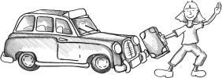

Pasajero: Paremos un taxi. ¡Taxi!

Conductor: ¡Subid!

Pasajero: ¡Llévanos a la estación!

Conductor: Abrochaos los cinturones.

Pasajero: ¡Listo, vámonos! Pero no conduzcas rápido, por favor.

**Uso**

* hacer sugerencias o propuestas Paremos un taxi!
* dar órdenes ¡Subid! ¡Llévanos a la estación!
* dar consejos Si tienes prisa, pide un taxi.
* hacer peticiones Dime la dirección, por favor.

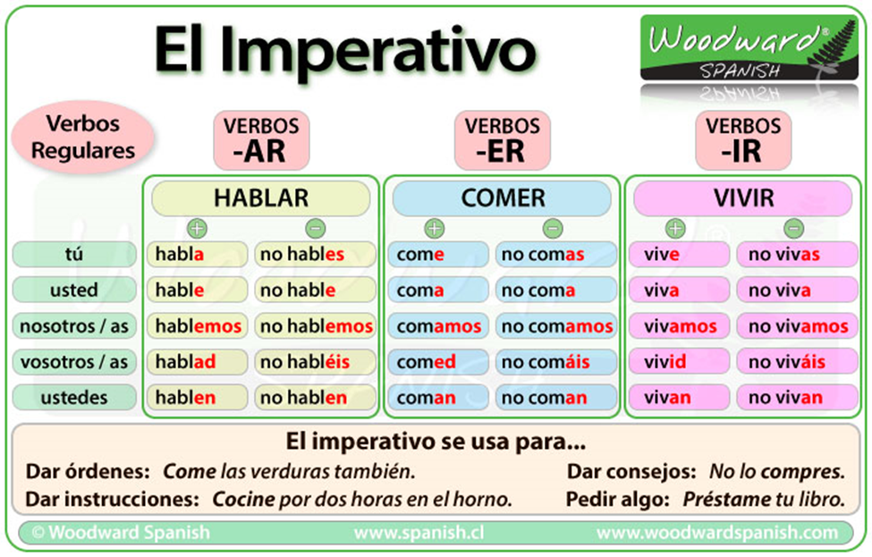

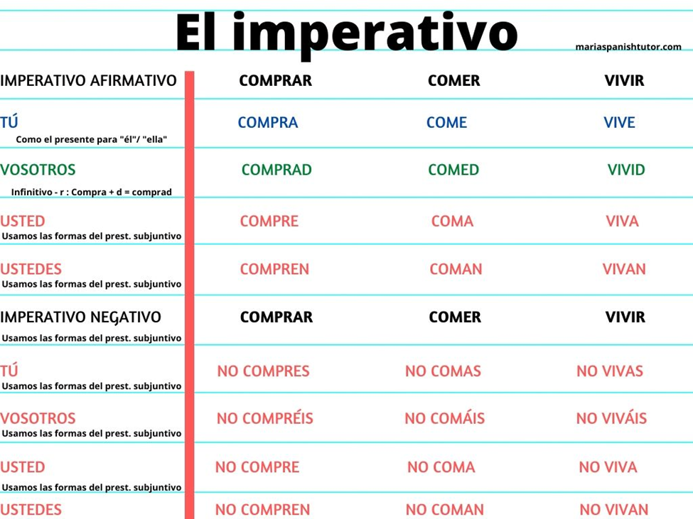

**Conjugación – el imperativo se basa en el Presente de subjuntivo (menos en las personas TÚ y VOSOTROS)**

|  |  |  |  |  |  |  |
| --- | --- | --- | --- | --- | --- | --- |
|  |  | | | | | |
|  | |  |  |  | | --- | --- | --- | | **Comprar** | **Imperativo Positivo** | **Imperativo Negativo ¡NO!** | | *(yo)* | - | - | | *(tú)* | compra | no compres | | *(usted)* | compre | no compre | | *(nosotros)* | compremos | no compremos | | *(vosotros)* | comprad | no compréis | | *(ellos)* | compren | no compren | | | | | | |
|  |  | | | | | |
|  | |  |  |  | | --- | --- | --- | | **Pensar** | **Imperativo Positivo** | **Imperativo Negativo ¡NO!** | | *(yo)* | - | - | | *(tú)* | piensa | no pienses | | *(usted)* | piense | no piense | | *(nosotros)* | pensemos | no pensemos | | *(vosotros)* | pensad | no penséis | | *(ellos)* | piensen | no piensen | | | | | | |
|  |
|  | |  |  |  | | --- | --- | --- | | **Servir** | **Imperativo Positivo** | **Imperativo Negativo ¡NO!** | | *(yo)* | - | - | | *(tú)* | sirve | no sirvas | | *(usted)* | sirva | no sirva | | *(nosotros)* | sirvamos | no sirvamos | | *(vosotros)* | servid | no sirváis | | *(ellos)* | sirvan | no sirvan | | | | | | |
|  |  | | |  |  | |
|  | |  |  |  | | --- | --- | --- | | **Hacer** | **Imperativo Positivo** | **Imperativo Negativo ¡NO!** | | *(yo)* | - | - | | *(tú)* | haz | no hagas | | *(usted)* | haga | no haga | | *(nosotros)* | hagamos | no hagamos | | *(vosotros)* | haced | no hagáis | | *(ellos)* | hagan | no hagan | | | | | | |
|  | |  | | | |
|  | | |  |  |  | | --- | --- | --- | | **Ir** | **Imperativo Positivo** | **Imperativo Negativo ¡NO!** | | *(yo)* | - | - | | *(tú)* | ve, vete | no (te) vayas | | *(usted)* | vaya, váyase | no (se) vaya | | *(nosotros)* | vayamos, vayámonos | no (nos) vayamos | | *(vosotros)* | id, idos | no (os) vayáis | | *(ellos)* | vayan, váyanse | no (se) vayan | | | | |
|  | |  | | | |
|  | | |  | | |
|  | | | |  |  |  | | --- | --- | --- | | **Ser** | **Imperativo Positivo** | **Imperativo Negativo ¡NO!** | | *(yo)* | - | - | | *(tú)* | sé | no seas | | *(usted)* | sea | no sea | | *(nosotros)* | seamos | no seamos | | *(vosotros)* | sed | no seáis | | *(ellos)* | sean | no sean | | | |
|  | | | **Diferentes significados de** **SE**  él se llama Jorge (SE reflexivo)  # ellos se quieren (entre sí)  ≠ sé - Yo sé la verdad (1.prs sg presente indicativo v.saber)  # ¡Sé bueno, porfa! (2.prs imperativo v. ser) | | |
|  | | |  | | |

|  |  |
| --- | --- |
|  |  |
|  | |  |  |  | | --- | --- | --- | | **Saber** | **Imperativo Positivo** | **Imperativo Negativo ¡NO!** | | *(yo)* | - | - | | *(tú)* | sabe | no sepas | | *(usted)* | sepa | no sepa | | *(nosotros)* | sepamos | no sepamos | | *(vosotros)* | sabed | no sepáis | | *(ellos)* | sepan | no sepan | |
|  |  |

**Rellenamos la tabla con los verbos: decir, hacer, salir, limpiar, tirar, venir, poner, hablar, tomar, dormir**

|  |  |  |  |  |  |  |  |  |  |  |  |  |  |  |  |  |  |  |  |  |  |  |
| --- | --- | --- | --- | --- | --- | --- | --- | --- | --- | --- | --- | --- | --- | --- | --- | --- | --- | --- | --- | --- | --- | --- |
|  | |  |  |  | | --- | --- | --- | |  | **Imperativo Positivo** | **Imperativo Negativo ¡NO!** | | *(yo)* | - | - | | *(tú)* | ¡OJO! |  | | *(usted)* |  |  | | *(nosotros)* |  |  | | *(vosotros)* | ¡OJO! |  | | *(ellos)* |  |  | |

2ª persona del singular: **tú**

El imperativo afirmativo de la segunda persona del singular, *tú,* se conjuga como el [presente del indicativo](https://espanol.lingolia.com/es/gramatica/tiempos/presente) de la 3ª perona del singular.

Para el imperativo en forma negativa, se usa la 2ª persona del singular en presente del subjuntivo.

|  | Forma afirmativa (3ª persona del singular del indicativo) | Forma negativa (2ª persona del singular del subjuntivo) |
| --- | --- | --- |
| hablar | ¡Habla! | ¡No hables! |
| aprender | ¡Aprende! | ¡No aprendas! |
| escribir | ¡Escribe! | ¡No escribas! |

Conjugación irregular en la 2. prs sg TÚ

Para la forma negativa se usa la 2ª persona del plural en [presente del subjuntivo](https://espanol.lingolia.com/es/gramatica/tiempos-subjuntivo).

| infinitivo | Imperativo  Afirmativo |  | Imperativo  Negativo |
| --- | --- | --- | --- |
| decir | di |  | NO digas |
| hacer | haz |  | NO hagas |
| ir | ve |  | NO vayas |
| poner | pon |  | NO pongas |
| salir | sal |  | NO salgas |
| ser | sé |  | NO seas |
| tener | ten |  | NO tengas |
| venir | ven |  | No vengas |

**2ª persona del plural: vosotros/-as**

se toma el [infinitivo](https://espanol.lingolia.com/es/gramatica/verbos/infinitivo) del verbo y se sustituye la *r* final por una***d*.**

Para la forma negativa se usa la 2ª persona del plural en [presente del subjuntivo](https://espanol.lingolia.com/es/gramatica/tiempos-subjuntivo).

|  | Forma afirmativa *(d*por*r)* | Forma negativa (2ª persona plural del subjuntivo) |
| --- | --- | --- |
| hablar | ¡Hablad! | ¡No habléis! |
| aprender | ¡Aprended! | ¡No aprendáis! |
| escribir | ¡Escribid! | ¡No escribáis! |

**Verbos reflexivos**

El **imperativo afirmativo** de los [verbos reflexivos](https://espanol.lingolia.com/es/gramatica/verbos/verbos-reflexivos) se conjuga dejando el [pronombre reflexivo](https://espanol.lingolia.com/es/gramatica/pronombres-y-determinantes/pronombres-reflexivos) **unido al verbo**. Hay que tener en cuenta las siguientes particularidades de la conjugación:

en la 1ª persona del plural se omite la *s;* ¡Abrochémonos el cinturón! (no: )

en la 2ª persona del plural se omite la *d;* ¡Abrochaos el cinturón! (no: )

En el **imperativo negativo**, los pronombres reflexivos se colocan entre la partícula de negación, *no*, y el verbo.

No te abroches el cinturón.

| Forma afirmativa |  | Forma negativa |
| --- | --- | --- |
| **¡Abróchate!** | **← abrocha + te →** | **¡No te abroches!** |
| **¡Abróchese!** | **← abroche + se →** | **¡No se abroche!** |
| **¡Abrochémonos!** | **← abrochemos + nos →** | **¡No nos abrochemos!** |
| **¡Abrochaos!** | **← abrochad + os →** | **¡No os abrochéis!** |
| **¡Abróchense!** | **← abrochen + se →** | **¡No se abrochen!** |

**Imperativo + CD y CI**

Abróchate el cinturón. → Abróchatelo.

No te abroches el cinturón. → No te lo abroches.

Cerrar la ventana. (CD) → Ciérrala.*(2ª persona singular)*

Comprar un helado a ella. (CI) → Cómprale un helado. *(2ª persona singular)*

Comprar un helado a ella. (CD + CI) → Cómpraselo.*(2ª persona singular)*

Si el enunciado es negativo, entonces los pronombres preceden al verbo.

No la cierres.

No le compres un helado.

No se lo compres.

Si el verbo además es reflexivo, en el imperativo positivo primero se coloca el pronombre reflexivo pegado al final del verbo y, seguido, el pronombre de complemento directo.

Abrócharse el cinturón. (CD) → Abróchatelo.*(2ª persona singular)*

Si el imperativo es negativo, después de la partícula de negación primero va el pronombre reflexivo y luego el pronombre de complemento directo.

No te lo abroches.*(2ª persona singular)*

**Formas alternativas:** ¡A callar! ¡A correr!

IMPERATIVOS IRREGULARES

PONER **PON** «¡Pon la mesa, por favor!»

SALIR **SAL** «¡Sal un poquito a pasear!»

TENER **TEN** «¡Ten paciencia!»

HACER **HAZ** «¡Haz los deberes!»

DECIR **DI** «¡Di algo, por favor!»

SER **SÉ** «¡Sé más valiente!»

IR **VE** «¡Ve a comprar el pan, por favor!»

VENIR **VEN** «¡Ven aquí un momento!»

1. Valeria, a veces eres un poco impaciente. Por favor, ¡ ................................... (tener) un poco de paciencia!
2. Chicos, no queda pan. .............................. (ir) al supermercado a comprar dos barras de pan. Os he dejado el dinero encima de la mesa de la entrada.
3. Mario, ............................... (ser) más responsable. No puede ser que tu madre te tenga que recordar continuamente todo lo que tienes que hacer.
4. Queridos alumnos, ................................. (estudiar) más. Tenemos un examen muy importante la semana que viene y tenéis que repasar los verbos.
5. Miguel, ¡............................................. (tomar) las cosas con calma!
6. Padres, ...............(venir) a ver esto. Mi prima está saliendo en la televisión; le están haciendo una entrevista.
7. Por favor, ¡*(escuchar/vosotros)*  ...................................atentamente!
8. ¡*(cumplir) con*  ......................................tus deberes!
9. ¡Por lo menos, *(alegrarse/nosotros)*  ...............................un poco! Alegrémonos
10. ¡*(cambiarse/tú)*  ..............................de ropa! Cámbiate de ropa
11. ¡*(venir/tú)* ..................................................... aquí!
12. ¡Hoy *(pagar)* ........................................... tú la cuenta!
13. ¡Por favor, no ................................... *(ir/nosotros)*   a ese bar!
14. ¡No ..............................................*(jugar/vosotros)*  con los cubiertos!
15. ¡No ..............................*(hablar/ustedes)*  todos al mismo tiempo!
16. ¡No .....................................*(creerse/tú)*  tan importante!
17. ..........................(ir, Uds.) más lento que me torcí un tobillo.
18. .............................. (parar, tú) de saltar.
19. ....................... (escribir, vosotros) lo que le voy a dictar.
20. ..................... (probar, Uds) la especialidad de la casa.
21. ...................... (decir, Ud., a mí)
22. ........................ (pintar, Ud.) esa pared de verde.
23. .................... (Hablar Ud.) más bajo que estamos en una biblioteca.
24. .................... (escuchar, Ud.) lo que le estoy diciendo.
25. .................. (tomar, tú) nota. NO ...................................
26. ................. (leer, Ud.) este libro, que le va a servir para su exposición.
27. .....................(parase, Ud.), por favor.
28. ...................(bajar, tú) esa música.
29. ...................... (escuchar, nosotros) esta canción, es hermosa.
30. ..................... (subirse, Uds) al automóvil que ya nos vamos.
31. ................... (prestar, tú) atención a lo que le voy a decir.
32. Niños, ................. (caminar) por la vereda, no por la calle.
33. .................... (bajar, tú) por allí.
34. ........................ (hacer) los deberes y después podrán salir.

Leer las oraciones con imperativo y formular los imperativos negativos

1. Tomen abundante agua porque hace mucho calor.
2. Vaya tranquilo que yo me ocupo.
3. Haz exactamente lo que te digo.
4. Limpia la mesa, quedó llena de papeles.
5. Tómese las cosas con calma.
6. Sean muy precavidos.
7. Tenga cuidado, es un lugar muy peligroso.
8. Traiga un café para el señor, por favor.
9. Cocinen pasta los domingos.
10. Después de comer, lava los platos.
11. Haga lo que le pido.
12. Prepáreme un té, por favor.
13. Tenga mucho cuidado con ese perro porque muerde.
14. Hagan bien las cosas.
15. Este fin de semana, visiten a sus abuelos.
16. Revisen que no haya quedado nada en las habitaciones.
17. Sujeta a los niños mientras compro el pan.
18. Cómete todas las verduras.
19. Sean conscientes del peligro que esto significa.
20. Tome el colectivo hasta el aeropuerto.
21. Tengan paciencia, el trámite es engorroso.
22. Sé honesto conmigo.
23. Use todos los que necesite.
24. Junta el papel que acabas de tirar al piso y arrójalo en el tacho.
25. Hágame un favor: tráigame la cuenta.
26. Caliénteme este plato, está helado.

Fuente: https://www.ejemplos.co/modo-imperativo/#ixzz7k8ynWTXF